Министерство образования Республики Беларусь  
Белорусский национальный технический университет

РЕСПУБЛИКАНСКИЙ ИНСТИТУТ ИННОВАЦИОННЫХ ТЕХНОЛОГИЙ

Кафедра «Информационные технологии»

КОНТРОЛЬНАЯ РАБОТА  
по теме

**«Проектирование базы данных в MS Access»**

Вариант №14

|  |  |
| --- | --- |
| Исполнитель:  слушатель группы  203610  Руководитель  ст. преподаватель | Макатерчик А.В.  Молчина Л.И. |

**ЗАДАНИЕ**

**В частной поликлинике функционирует несколько отделений. Каждому работнику назначен оклад согласно штатному расписанию. Помимо этого каждый работник получает 3% от стоимости выполненной процедуры.** Спроектируйте (анализ данных, выбор объектов, нормализация, определение связей между таблицами) и реализуйте средствами MS Access базу данных обеспечивающую для поликлиники:

1. **Хранение в таблицах MS Access сведений:**

* о сотрудниках - табельный №, ФИО, дата рождения, отделение, должность, оклад.
* о процедурах – название, цена.
* о выполненных процедурах – название процедуры, дата выполнения, таб.номер сотрудника , выполнившего процедуру, ФИО больного.

1. **Выдачу справок в виде запросов:**

* по указанному названию отделения - полную информацию о сотрудниках.
* по табельному номеру сотрудника – ФИО и информацию о его заработке (оклад, %, и итого к выдаче).
* по названию отделения - информацию о выполненных процедурах
* итоговую стоимость выполненных процедур за день.

1. **Возможность обновления с помощью форм хранящейся информации:**

* оформление личных дел.
* пополнение банка данных о процедурах.
* заполнение процедурного листа (занесение данных о выполненных процедурах).

1. **Выдачу справок в виде отчета:**

* об отделениях, сгруппированный по названию отделений – информацию о сотрудниках, в примечании группы – количество сотрудников отделения.
* о работе за день, сгруппированный по датам – информацию о выполненных процедурах с подсчетом их количества и общей стоимости за день.

Создайте кнопочную форму для базы данных, которая загружается при открытии базы данных и с помощью которой можно просмотреть формы, отчеты и запустить на выполнение запросы

Оглавление

ВВЕДЕНИЕ 4

1. ОПИСАНИЕ ПРЕДМЕТНОЙ ОБЛАСТИ БАЗЫ ДАННЫХ 5

2. ОПИСАНИЕ ИНФОРМАЦИОННО-ЛОГИЧЕСКОЙ МОДЕЛИ БАЗЫ ДАННЫХ 6

3. ОПИСАНИЕ СТРУКТУРЫ ТАБЛИЦ 8

4. ОПИСАНИЕ ФОРМАЛИЗОВАННЫХ ТРЕБОВАНИЙ К ЗАПРОСАМ, КОПИИ ЭКРАНОВ ЗАПРОСОВ, ФОРМ, ОТЧЕТОВ В РЕЖИМЕ КОНСТРУКТОРА 9

СПИСОК ИСПОЛЬЗОВАННЫХ ИСТОЧНИКОВ 15

# ВВЕДЕНИЕ

Базы данных — это совокупность структур, предназначенных для хранения больших объемов информации и программных модулей, осуществляющих управление данными, их выборку, сортировку и другие подобные действия. Информация базы данных хранится в одной или нескольких таблицах. Любая таблица с данными состоит из набора однотипных записей, расположенных друг за другом. Они представляют собой строки таблицы, которые можно добавлять, удалять или изменять. Каждая запись является набором именованных полей, или ячеек, которые могут хранить самую разнообразную информацию, начиная от даты рождения и заканчивая подробным описанием кулинарного рецепта. Однотипные поля разных записей образуют столбец таблицы.

Записи одной таблицы могут содержать ссылки на данные другой таблицы, например, в таблице со списком товаров могут храниться ссылки на справочник производителей товаров с их адресами и другими реквизитами. При этом записи, касающиеся разных товаров, могут указывать на одного и того же производителя. Такое взаимодействие таблиц называется связью.

# ОПИСАНИЕ ПРЕДМЕТНОЙ ОБЛАСТИ БАЗЫ ДАННЫХ

В поликлинике хранится и обрабатывается информация обо всех назначенных процедурах, выполненных процедурах, сотрудниках, отделениях и др. Информация по каждой назначенной процедуре, сотруднику, выполненной процедуре заносится в базу данных. В базе данных регистрируется следующая информация: о сотруднике - табельный №, ФИО, дата рождения, отделение, должность, оклад; о процедуре – название, цена; о выполненных процедурах – название процедуры, дата выполнения, табельный номер сотрудника , выполнившего процедуру, ФИО больного.

# ОПИСАНИЕ ИНФОРМАЦИОННО-ЛОГИЧЕСКОЙ МОДЕЛИ БАЗЫ ДАННЫХ

Цель инфологического моделирования – обеспечение наиболее естественных для человека способов сбора и представления той информации, которую предполагается хранить в создаваемой базе данных. Поэтому инфологическую модель данных пытаются строить по аналогии с естественным языком (последний не может быть использован в чистом виде из-за сложности компьютерной обработки текстов и неоднозначности любого естественного языка). Основными конструктивными элементами инфологических моделей являются сущности, связи между ними и их свойства (атрибуты).

Сущность – любой различимый, информацию о котором необходимо хранить в базе данных. Сущностями могут быть люди, места, самолеты, рейсы, вкус, цвет и т.д. Необходимо различать такие понятия, как тип сущности и экземпляр сущности.

Атрибут – поименованная характеристика сущности. Его наименование должно быть уникальным для конкретного типа сущности, но может быть одинаковым для различного типа сущностей (например, ЦВЕТ может быть определен для многих сущностей: СОБАКА, АВТОМОБИЛЬ, ДЫМ и т.д.). Атрибуты используются для определения того, какая информация должна быть собрана о сущности.

В соответствии с описанием предметной области можно выделить такие информационные объекты как клиент, тур. агент, маршрут, заявка на поездку. Отобразим эти объекты на диаграмме «сущность-связь», выявим и изобразим на диаграмме связи между объектами и атрибуты объектов. Полученная диаграмма показана на рис. 1. Идентифицирующие (ключевые) атрибуты информационных объектов на рис. 1 обозначены иконкой ключа.

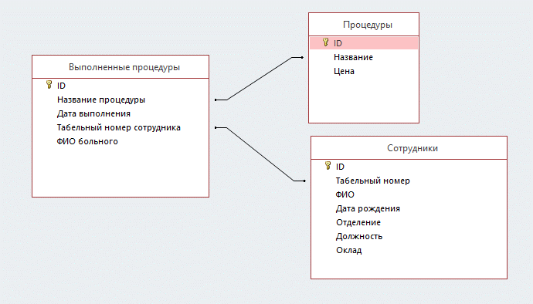

Рис.1 Диаграмма «сущность-связь»

Сущности:

Сущность «Процедура»:

Сущность «Процедура» необходима для хранения и просмотра сведений о процедурах, назначенных пациентам. Содержит поля: Название, Цена.

Сущность «Сотрудник»:

Сущность «Сотрудник» необходима для хранения и просмотра данных сотрудниках, которые предоставляют услуги поликлиники. Содержит поля: Табельный номер, ФИО, Дата рождения, Отделение, Должность, Оклад.

Сущность «Выполненная процедура»:

Сущность «Выполненная процедура» необходима для хранения и просмотра сведений об уже выполненных процедурах. Содержит поля: Название процедуры, Дата выполнения, Табельный номер сотрудника, ФИО больного.

# ОПИСАНИЕ СТРУКТУРЫ ТАБЛИЦ

Для хранения данных были созданы следующие таблицы:

1. Таблица «Сотрудники»

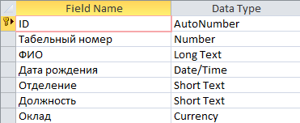

1. Таблица «Процедуры»

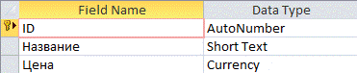

1. Таблица «Выполненные процедуры»

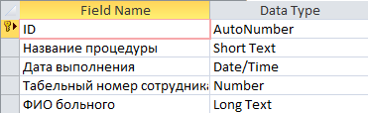

# ОПИСАНИЕ ФОРМАЛИЗОВАННЫХ ТРЕБОВАНИЙ К ЗАПРОСАМ, КОПИИ ЭКРАНОВ ЗАПРОСОВ, ФОРМ, ОТЧЕТОВ В РЕЖИМЕ КОНСТРУКТОРА

Было реализовано получение данных с использованием запросов в базу данных:

1. Информация о выполненных процедурах по названию отделения.
2. Информация о сотруднике по табельному номеру.
3. Информация о сотрудниках по указанному названию отделения.
4. Итоговая стоимость выполненных процедур за день.

Код запросов:

1. Информация о выполненных процедурах по названию отделения

**SELECT [Выполненные процедуры].[Название процедуры], [Выполненные процедуры].[Дата выполнения], [Выполненные процедуры].[ФИО больного], [Выполненные процедуры].[Табельный номер сотрудника]**

**FROM Сотрудники LEFT JOIN [Выполненные процедуры] ON [Выполненные процедуры].[Табельный номер сотрудника] = Сотрудники.[Табельный номер]**

**WHERE Сотрудники.Отделение = [Введите название отделения];**

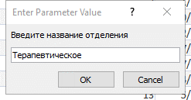



1. Информация о сотруднике по табельному номеру

**SELECT Сотрудники.ФИО, Сотрудники.Оклад + Sum(Процедуры.Цена)*3/100 AS [Полный оклад]**

**FROM (Сотрудники LEFT JOIN [Выполненные процедуры] ON Сотрудники.[Табельный номер] = [Выполненные процедуры].[Табельный номер сотрудника]) LEFT JOIN Процедуры ON [Выполненные процедуры].[Название процедуры] = Процедуры.[Название]**

**WHERE (((Сотрудники.[Табельный номер])=[Введите номер сотрудника]))**

**GROUP BY Сотрудники.ФИО, Сотрудники.Оклад;**

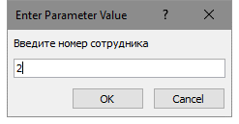



1. Информация о сотрудниках по указанному названию отделения

**SELECT Сотрудники.[Табельный номер], Сотрудники.[Дата рождения], Сотрудники.Отделение, Сотрудники.Должность, Сотрудники.Оклад**

**FROM Сотрудники**

**WHERE (((Сотрудники.Отделение)=[Введите название отделения]));**



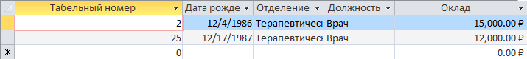

1. Итоговая стоимость выполненных процедур за день.

**SELECT [Выполненные процедуры].[Дата выполнения], Count([Выполненные процедуры].ID) AS [Количество за день], Sum(Процедуры.Цена) AS [Общая стоимость за день]**

**FROM [Выполненные процедуры] LEFT JOIN Процедуры ON [Выполненные процедуры].[Название процедуры] = Процедуры.Название**

**GROUP BY [Выполненные процедуры].[Дата выполнения];**

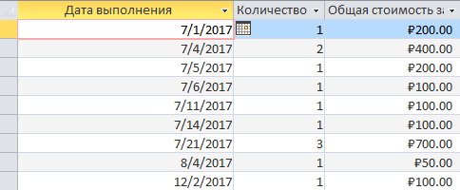

Форма для заполнения процедурного листа:

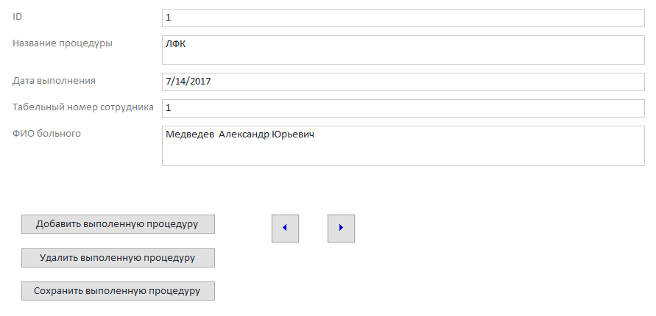

Форма для оформления личных дел:

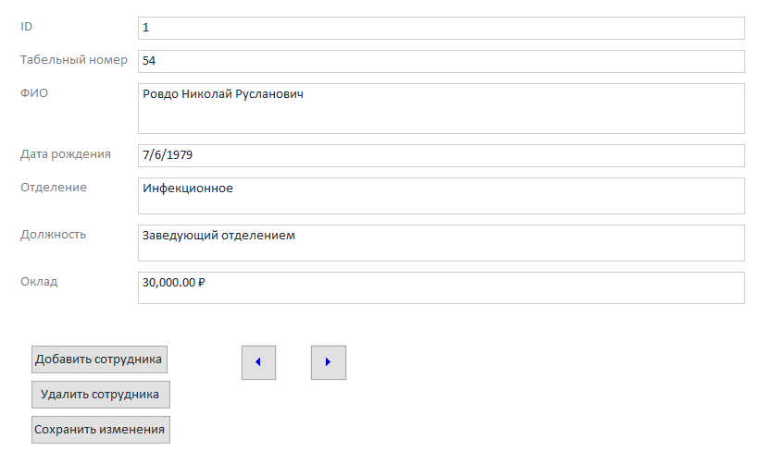

Форма для добавления процедуры:

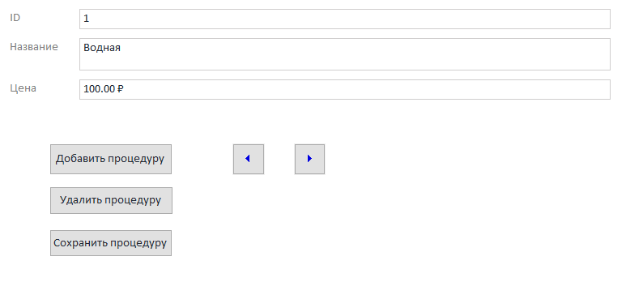

Кнопочная форма:

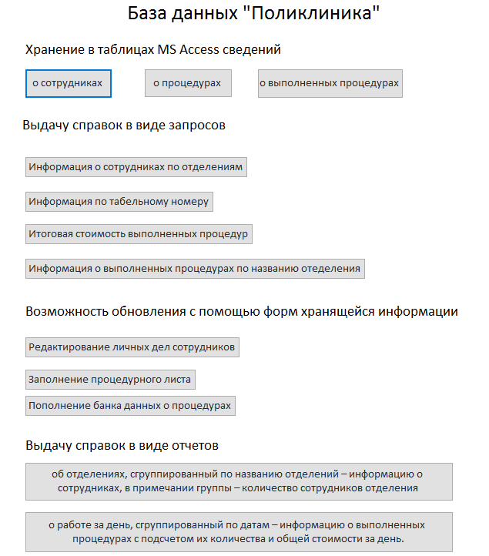

Справка в виде отчета по названию отделения:

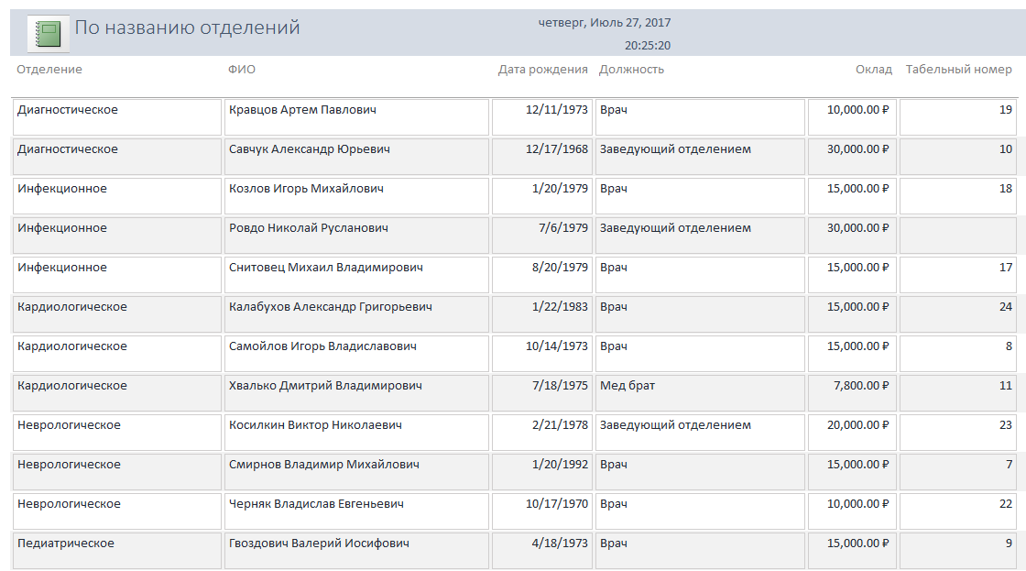

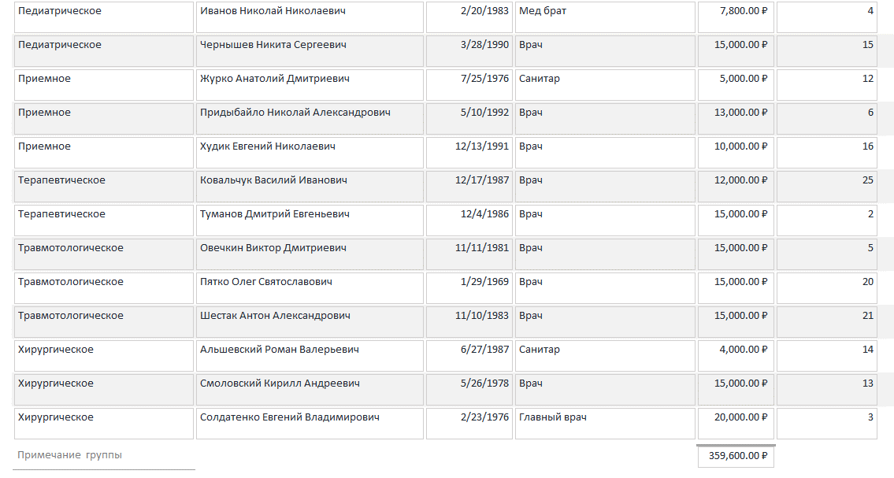

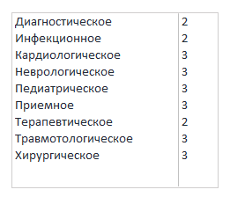

Справка в виде отчета по работе за день:

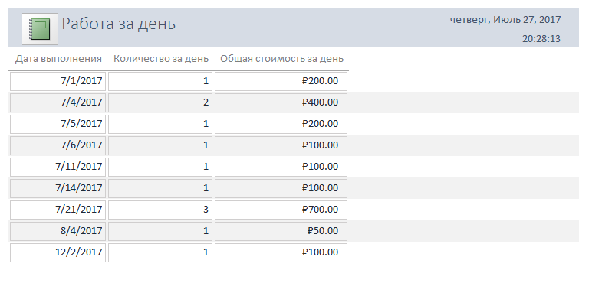

# СПИСОК ИСПОЛЬЗОВАННЫХ ИСТОЧНИКОВ

1. Бекаревич Ю.Б. «Самоучитель MS Office Access 2016», 2017;
2. Н.Н. Гринченко, Е.В. Гусев, Н.П. Макаров «Проектирование баз данных. СУБД Microsoft Acess. Учебное пособие.», 2004;
3. Епанешников А.М. «Практика создания приложений в Acess»;
4. Информатика : базовый курс : [для бакалавров и специалистов] : учебное пособие для студентов высших технических учебных заведений / под ред. Симонович С.В. - 3-е изд. - Санкт-Петербург [и др.] : Питер, Санкт-Петербург [и др.] : Питер, 2017. - 637 с. : ил., табл. - (Учебник для вузов. - Стандарт третьего поколения );